Post of ander drukwerk laten voorlezen, dit is mogelijk

Gerard van Rijswijk, Koninklijke Visio
Jeroen Baldewijns, Blindenzorg Licht en Liefde

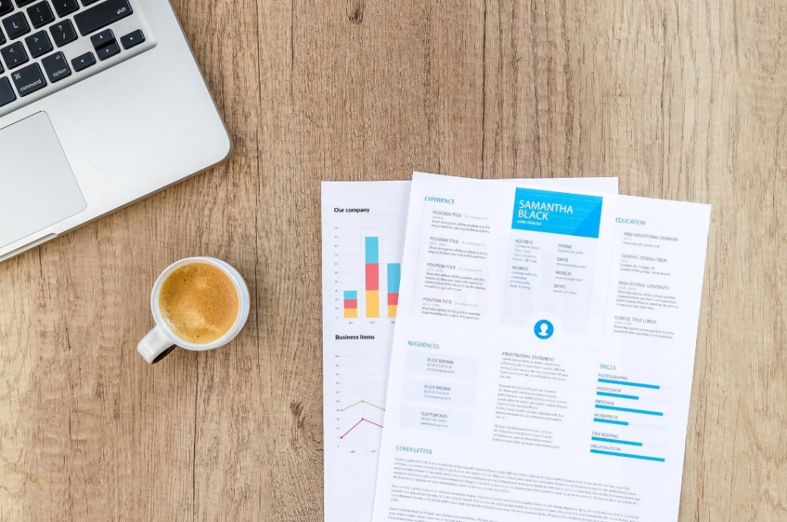

Als je problemen ondervindt met het lezen van de post of ander drukwerk, dan kan je het laten voorlezen. Natuurlijk kun je dat door je partner, familie, kennis of begeleider laten doen. Maar liever doe je dat natuurlijk zelf. Die belangrijke brief van de belastingdienst of een persoonlijke brief kan erg privé zijn. Daarnaast kan het fijn zijn om op ieder gewenst ogenblik gedrukte informatie direct en zelfstandig door te nemen.

Er zijn diverse mogelijkheden om dit te doen. Maar welke manier is nu het geschiktst voor jou? In dit overzicht beschrijven we diverse mogelijkheden zodat je zelf kunt beslissen wat in jouw situatie de beste oplossing is.

We lichten de volgende mogelijkheden toe:

- Tekstherkennings-apps voor smartphones en tablets
- Scanner in combinatie met de Webbox
- Voorleesapparaat
- Voorleesbril
- Tekstherkenningsprogramma’s voor Windows pc’s
- Mobiele voorleesloepen
- Mobiele camera gekoppeld aan computer of laptop
- Beeldschermloep met spraak

Tekstherkennings-apps voor smartphones en tablets
Het was amper tien jaar geleden ondenkbaar dat een telefoon ooit genoeg rekenkracht in huis zou hebben om aan tekstherkenning te doen, laat staan een voldoende kwalitatieve camera zou hebben om een goede foto van een document te nemen. En toch zijn we in dat tijdperk aanbeland.

Er zijn verschillende apps die het mogelijk maken om tekst voor te laten lezen. Zo’n app maakt gebruik van de camera van je smartphone of tablet. Door de camera te richten op de tekst kun je deze laten voorlezen. Sommige apps doen dat dan direct, bij andere moet je eerst een foto nemen. Enkele voorbeelden van apps die door Visio getest zijn: Envision, OneStep Reader, Seeing AI.

Envision: Beschikbaar voor Android en iOS

Envision leest allerlei soorten tekst. Bij de optie “Direct lezen” wordt de tekst direct voorgelezen zodra je deze boven of voor een stuk tekst houdt. Bij “Document lezen” maak je eerst een foto van de tekst en deze wordt dan, indien gewenst in een groot lettertype, zichtbaar op het scherm. Daarna kan je de tekst laten voorlezen.

Bij het maken van de foto wordt door spraak aangegeven als alle randen zichtbaar zijn en dus alle tekst goed in beeld is. De foto wordt dan automatisch genomen. Post en ook tekst uit folders worden goed voorgelezen.

De Envision app biedt daarnaast de mogelijkheid om de omgeving te beschrijven, kleuren te herkennen en de mogelijkheid om een barcode te scannen zodat je weet om welk product het gaat. Daarnaast kan het personen herkennen en objecten aangeven waar ze liggen.

De App is gratis te downloaden en te gebruiken via de App Store of Play Store
Voor aanvullende informatie kijk op www.letsenvision.com/

OneStep Reader: Beschikbaar voor Android en iOS

OneStep Reader vormt elke gedrukte tekst om tot spraak na het nemen van een foto. Ook deze app maakt de foto automatisch zodra de randen van het document de app de vier randen van het document herkent. En ook bij deze app wordt post en tekst uit folders goed voorgelezen. Daarnaast biedt OneStep Reader veel mogelijkheden om de tekst visueel te lezen. Denk daarbij aan verschillende achtergrondkleuren of het instellen van de regelafstand.
Erg handig bij deze app is de stand ‘Foto met statief’. Als je je smartphone op een scanstandaard legt zal de app direct een document herkennen zodra je dit onder de camera neerlegt. Combineer je dit met de ‘Modus meerdere pagina’s’, dan kan je alle pagina’s van een document vlot achter elkaar een voor een scannen. De app voegt dit dan samen tot een document dat je dan in zijn geheel kan lezen, of bewaren voor later.

De app kost eenmalig 109 euro Je kunt de app ook aanschaffen via een dealer. In dat geval kies je voor OneStep Reader Multi.

In Nederland en België is Sensotec: www.sensotec.com/

Het voordeel bij aanschaf via een dealer is dat je twee activatiecodes krijgt en de app dus op twee telefoons of op één telefoon en één tablet kunt installeren.

Seeing AI: Beschikbaar voor iOS

Seeing AI heeft net als de Envision app de mogelijkheid om tekst direct voor te laten lezen zodra je de smartphone of tablet boven of voor een stuk tekst houdt. Ook kun je een foto nemen zodat je de tekst zelf kunt lezen, of kunt laten voorlezen. Deze functies heten respectievelijk “Korte tekst” en “Document”.

En net zoals Envision biedt deze app veel extra functies, zoals de herkenning van personen, producten, bankbiljetten, kleuren en scenes. Bijzonder bij deze app is dat hij scenes erg gedetailleerd kan scannen en daar heel wat functies bij aanbiedt (als je een iPhone of iPad met een LiDAR scanner hebt).

De app is gratis te downloaden in de app Store.

Tekstherkennings-apps, voor wie?

Deze apps zijn primair bedoeld voor de smartphonegebruiker die een mobiel voorleeshulpmiddel wil dat overal inzetbaar is. De mogelijkheid om visueel de tekst (mee) te lezen kan wel wat beperkt zijn door het relatief kleine beeldscherm van de smartphone. De tekstgrootte is echter wel aan te passen en (bij de OneStep Reader) ook de achtergrond- en tekstkleur. Van elk van deze apps bestaat ook een iPad-versie, die interessanter is als je de tekst visueel wil (mee)lezen. Ook kun je een brailleleesregel aansluiten om je tekst in braille te lezen.
Een belangrijk argument om de smartphone te gebruiken om documenten te laten voorlezen, is dat je met één enkel compact toestel 101 verschillende dingen kunt doen.

Vergoeding

- Vlaanderen: Een tekstherkennings-app, inclusief een scanstandaard wordt vergoed door het VAPH voor een maximaal bedrag van 100 euro voor de app en 50 euro voor de scanstandaard.
- Nederland: Een tekst herkennings-app wordt in Nederland niet vergoed door de zorgverzekeraar.

Meer weten over Seeing AI en Envision AI?

Op het Visio Kennisportaal vind je meer informatie.

- Lees meer over Seeing AI
- Lees meer over Envision voor iOS
- Lees meer over Envision voor Android

Scanner in combinatie met de Webbox
Sinds kort is het mogelijk om een scanner aan te sluiten op de Webbox. Maar wat is een Webbox? Met de Webbox luister je naar het laatste nieuws, kranten, tijdschriften, gesproken boeken, gesproken tv-ondertitels, radiostations en nog veel meer. De Webbox sluit je aan op je internetverbinding en is gemaakt om eenvoudig te bedienen.

De scanner, een tweede apparaat waar je een velletje A4 inlegt en die een foto van de tekst maakt, sluit je eenvoudig aan op de USB poort van de Webbox. In het menu van de Webbox verschijnt nu ook de optie ‘scanner’. Druk op de OK knop en de Webbox begint direct met scannen. Na het scannen wordt de tekst automatisch door de Webbox voorgelezen.

Ook is er de mogelijkheid om de tekst direct naar je mailadres te laten versturen.

De scan optie is alleen mogelijk bij de Webbox3, en alleen met de scanner die geleverd wordt door de leverancier. Ook moet je via de leverancier de speciale software aanschaffen die het mogelijk maakt om te scannen.

De prijsindicatie voor de scanner inclusief de speciale software voor de Webbox3 is 349 euro. Om de bijbehorende service te kunnen bieden, wordt het abonnement van de Webbox met 1,50 euro per maand verhoogd.
Voor meer informatie kijk op: www.webbox.nl/scanner/

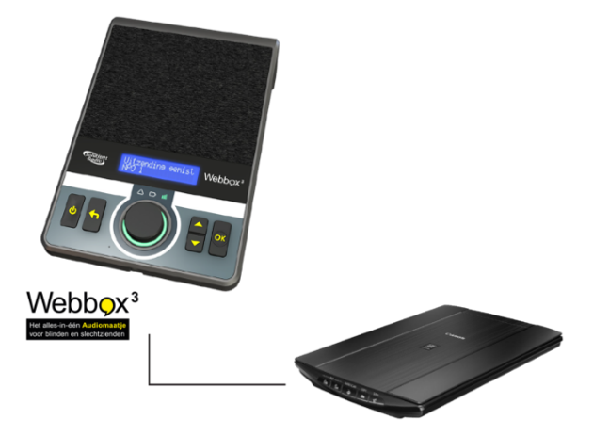

Webbox scanner, voor wie?

Scannen met de Webbox is uiteraard voor iedereen die de beschikking heeft over een Webbox3 en thuis gedrukte informatie zoals post of folders wil omzetten naar spraak. Het voordeel van deze methode is vooral de eenvoud waarmee het werkt.

Ben je op zoek naar een eenvoudig voorleesapparaat maar wil je ook andere mogelijkheden zoals gesproken ondertiteling, nieuws of radio luisteren, en vind je eenvoudige bediening belangrijk, dan is de Webbox zeker een overweging waard.

Vergoeding

- Vlaanderen: De Webbox kan als Daisyspeler vergoed worden door het VAPH voor een maximaal bedrag van 450 euro (maar dan doe je afstand van de vergoeding van een klassieke daisyspeler). De scanner uitbreiding wordt niet vergoed.
- Nederland: De Webbox kan vergoed worden door de zorgverzekeraar. Hierbij geldt wel dat de verzekerde in de afgelopen drie jaar geen Daisyspeler verstrekt mag hebben gekregen. De scanner uitbreiding wordt niet vergoed.

Voorleesapparaat
Een voorleestoestel leek oorspronkelijk op een flink uit de kluiten gewassen scanner. Er huisde namelijk een volledige computer in. Tegenwoordig zijn steeds meer voorleestoestellen gebaseerd op een fotocamera, waardoor ze een stuk compacter (en dus mobieler) zijn geworden. Dat betekent echter niet dat de voorleestoestellen met een scanner hun plaats op de markt niet meer verdienen. Integendeel, een scanner belicht elk document op perfect dezelfde manier, wat garant staat voor een kwalitatieve foto en dus een optimale input voor de tekstherkenning.

Bij de systemen met een camera is de kwaliteit van de foto sterk afhankelijk van het omgevingslicht. Een schaduw die op het document valt of reflecties veroorzaakt door glanzend papier, kunnen de kwaliteit van de foto flink ondergraven. Het is dus kiezen tussen goede fotokwaliteit op een vaste werkplek of mobiel gebruik met wat mindere beeldkwaliteit.

Een andere trend binnen dit marktsegment is de mogelijkheid die door steeds meer toestellen wordt geboden om een beeldscherm aan te sluiten, waarop de gebruiker visueel kan meelezen. Al moet je dat visueel meelezen in de juiste context plaatsen, omdat de visuele leessnelheid vaak erg verschilt van de gewenste luistersnelheid bij voorgelezen documenten.

Vergoeding door zorgverzekeraars is in sommige gevallen mogelijk. Informeer naar de mogelijkheden bij Visio in Nederland of bij Blindenzorg Licht en Liefde in België.

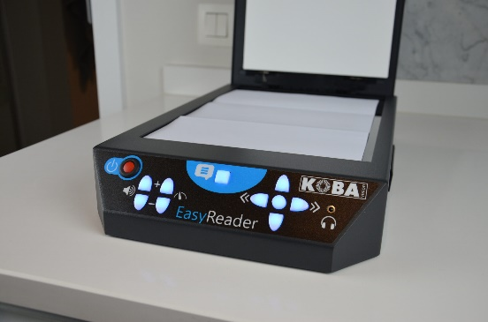

Aanbod

Bekende voorbeelden van voorleesapparaten met een scanner zijn de Koba EasyReader en de Miss Elly. Bekende voorbeelden van voorleesapparaten met een fotocamera zijn de Optelec CleaReader+, de Enhanced Vision Smart Reader 2, de LVI MagniLink Voice II, de Eye-Pal Solo de Rehan i-Reader en de VisionAid ReadEasy Evolve.

Voorleesapparaat, voor wie?

Een voorleestoestel is bedoeld voor mensen die primair gericht zijn op het laten voorlezen van teksten en daarbij een hoge mate van gebruikseenvoud zoeken. Voor wie daarnaast ook de mogelijkheid wil hebben om visueel mee te lezen, zijn er modellen die die mogelijkheid aanbieden. Wie het toestel op diverse plekken wilt gebruiken, kiest best voor een draagbaar model met een accu. Onderweg gebruiken behoort niet tot de mogelijkheden.

Vergoeding

- Vlaanderen: Een voorleestoestel wordt door het VAPH vergoed voor een maximaal bedrag van 3.110 euro.
- Nederland: Vergoeding via zorgverzekeraar is mogelijk. Het voorleesapparaat moet het enige apparaat zijn waarmee gewerkt kan worden. Indien je een beeldschermloep gebruikt en deze nog steeds actief gebruikt, kom je vaak niet in aanmerking voor vergoeding van een voorleesapparaat.

Voorleesbril

OrCam

Het lijkt sciencefiction. Je wijst naar een stuk tekst en deze wordt vervolgens voorgelezen. En dat is nu precies wat de OrCam doet. Dus de toekomst is nu al beschikbaar! Er zijn twee versies van de OrCam:

- OrCam MyEye (brilversie), tekst lezen+barcodes, overige features op verzoek toe te voegen.
- OrCam Read (handheld versie), alleen tekst lezen.

De Orcam MyEye is een slimme, lichtgewicht camera die aan vrijwel alle brilmonturen bevestigd kan worden. Door gebruik te maken van kunstmatige intelligentie leest de OrCam onmiddellijk en discreet teksten van ieder oppervlak voor. Een kleine luidspreker vlakbij het oor vertelt alles wat de camera ziet. Een boek of een brief voorlezen gaat moeiteloos. Je hoeft slechts te wijzen naar de tekst. Ook teksten verder weg, zoals een straatnaambord of borden met openbaar vervoer informatie, kan je eenvoudig aanwijzen en laten voorlezen. Hierdoor is de Orcam meer dan een voorleeshulp voor alleen de post.

De Orcam Read wordt niet bevestigd aan een bril. Het apparaat heeft de grootte van een pen en wordt ook op deze wijze in de hand vastgehouden.
De Orcam Read leest teksten van alle oppervlakken: kranten, boeken, restaurantmenu's, bewegwijzering, computer- en smartphoneschermen.
Meer informatie op www.orcam.com/nl

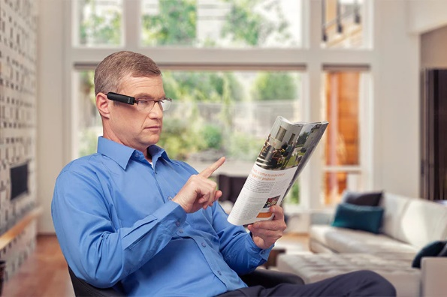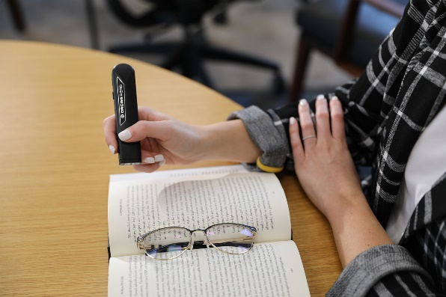

Orcam voorleesbril, voor wie?

Voor iedereen die gebruik wil maken van de modernste technologie. Je hebt geen internetverbinding nodig waardoor scannen altijd tot je beschikking is.
Bij de Orcam MyEye heb je een bril of een montuur nodig als je zelf niet brildragend bent. Voordeel is dat je handen vrij zijn tijdens het scannen van papieren documenten. De Orcam Read houdt je vast zoals een pen en is makkelijk mee te nemen zodat je deze altijd tot je beschikking hebt.

Vergoeding

- Vlaanderen: De voorleesbrillen worden door het VAPH niet standaard vergoed, maar als je ze goed gemotiveerd via de Bijzondere Bijstandscommissie aanvraagt krijg je doorgaans wel een vergoeding. Een voorstel om de voorleesbrillen in de refertelijst op te nemen is in voorbereiding.
- Nederland: De OrCam MyEye en de Orcam Read worden onder bepaalde voorwaarden door steeds meer zorgverzekeraars vergoed, ook voor slechtzienden. Informeer naar de mogelijkheden.
Als je door er gebruik van te maken belangrijke taken op je werk (beter) kunt uitvoeren, kan je aanspraak maken op een vergoeding voor een van de apparaten via het UWV.

Envision Glasses

Envision Glasses, de naam zegt het al, is een product uit dezelfde stal als de Envision app. Het product is vergelijkbaar met de Orcam. Met de Envision-bril kan je alle soorten tekst van elk oppervlak in meer dan 60 talen laten voorlezen. Met deze bril kan je niet alleen brieven maar ook straatnaamborden, handgeschreven kaarten en zelfs je favoriete boek laten voorlezen.

De mogelijkheden van de Glasses zijn gelijk aan die van de Envision app. Wat is dan het verschil? Het verschil zit in de hardware. Waar de Envision-app beschikbaar is voor smartphones op Android en iOS, is de Envision-bril beschikbaar op Google Glasses. De softwarefuncties op de bril zijn dus dezelfde die je in de app vindt.

Daarnaast is videobellen toegevoegd aan de Envision-bril. Hiermee kun je je vrienden of een familielid bellen en je door hen laten begeleiden.
Meer informatie vind je op www.letsenvision.com/glasses

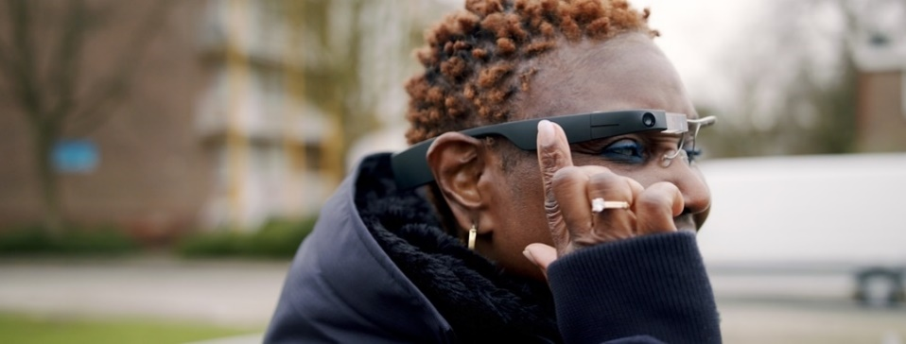

Envision Glasses, voor wie?

Voor iedereen die gebruik wil maken van de modernste technologie en je je handen vrij wilt hebben bij het scannen van je papieren documenten. Maar ook als je meer wilt dan alleen papieren documenten laten voorlezen. Door zijn touchpad bediening is deze bril wel wat complexer in het gebruik dan de Orcam.

Vergoeding

- Vlaanderen: De voorleesbrillen worden door het VAPH niet standaard vergoed, maar als je ze goed gemotiveerd via de Bijzondere Bijstandscommissie aanvraagt krijg je doorgaans wel een vergoeding. Een voorstel om de voorleesbrillen in de refertelijst op te nemen is in voorbereiding.
- Nederland: Bij een aantal zorgverzekeraars en het UWV is het mogelijk om onder voorwaarden een vergoeding te krijgen van de Envision Glasses.

Tekstherkenningsprogramma’s voor Windows pc’s

Scan en leesfunctie van Supernova

Gebruik je Supernova vergroting en schermlezer op je pc? Deze heeft een handige scan en leesfunctie ingebouwd. Je kunt deze gebruiken om gedrukte documenten om te zetten naar een formaat dat leesbaar is op je computer.

De gescande tekst kun je desgewenst direct naar het programma Microsoft Word laten sturen waarna je het op de gebruikelijke manier kan laten voorlezen met je schermlezer. En heb je een pdf document dat niet kan worden voorgelezen? Ook deze kan Supernova met de scan en leesfunctie omzetten en goed leesbaar maken.

Prijs: aanschafprijs van een scanner, er van uitgaande dat Supernova al aanwezig is.

Wil je weten hoe je de Scan en leesfunctie gebruikt? Kijk dan op het Visio Kennisportaal.

Ga naar de Kennnisportaal uitleg over Supernova Scan en Lees

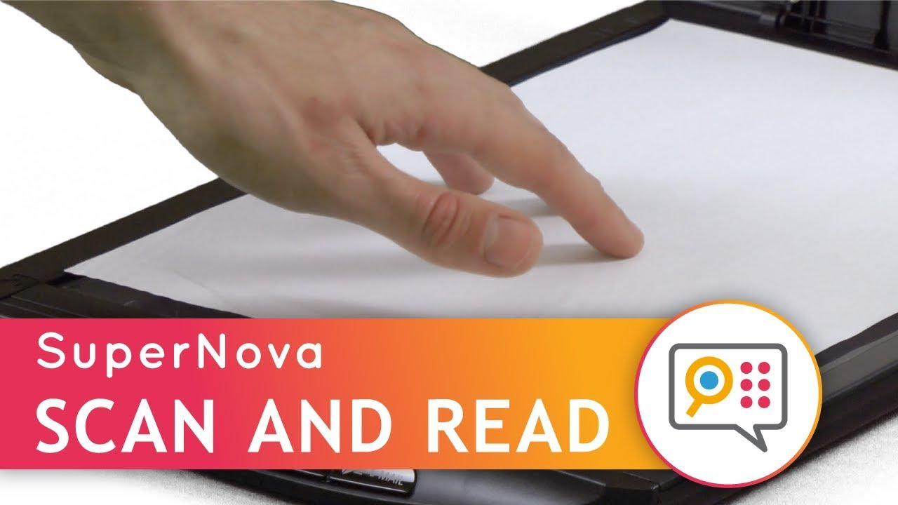

Supernova scan en lees, voor wie?

De scan en leesfunctie van Supernova is bedoeld voor de computergebruiker die de beschikking heeft over Dolphin SuperNova vergroter en/of schermlezer. Je hebt de volledige vrijheid over hoe je het herkende document wilt lezen: vergroot op je beeldscherm, laten voorlezen met spraakweergave of op je brailleleesregel lezen. Uiteraard is de scan en leesfunctie niet geschikt om onderweg te gebruiken.

Kurzweil 1000

Kurzweil 1000 is een standalone tekstherkenningsprogramma voor je Windows pc, die dan wel moet voorzien zijn van een scanner. Het programma heeft veel toegankelijkheidsfuncties aan boord voor wie visueel wil lezen maar biedt daarnaast ook een aantal standaard stemmen die je ondersteunen bij het bedienen van de software en die de gescande tekst voorlezen. Voor visueel gebruik of spraakweergave is dus geen extra schermlezer nodig. Wens je de gescande teksten ook in braille te lezen, dan kan K1000 prima gecombineerd worden met schermlezers als Jaws of NVDA.

Kurzweil 1000 biedt een krachtige tekstherkenning en bijzonder veel functionaliteit (zoals een mp3-aanmaken), maar wens je enkel de scan-en-leesfunctie te gebruiken, dan hoef je slechts een paar F-toetsen te kennen voor de bediening.

Kurzweil, voor wie?

Kurzweil 1000 is bedoeld voor de computergebruiker die zonder veel poespas op een makkelijke manier documenten wil laten voorlezen, waarbij je de volledige vrijheid hebt over hoe je het herkende document wilt lezen: vergroot op je beeldscherm of laten voorlezen. Uiteraard is dit product niet geschikt om onderweg te gebruiken.

Vergoeding tekstherkenningsprogramma’s

- Vlaanderen: Tekstherkenningsprogramma’s voor Windows (inclusief de benodigde scanner) worden door het VAPH vergoed, voor een maximaal bedrag van 1.174 euro.
- Nederland: Dyslexie software is in Nederland volledig aftrekbaar bij de belastingdienst als buitengewone uitgave.

Mobiele voorleesloepen
Erg recent is de evolutie om ook spraakweergave in compacte beeldschermloepjes te stoppen. Hiermee binden deze toestellen de strijd aan met smartphones met een loep-app of tekstherkennings-app. De loepfunctie van een pocketbeeldschermloep is kwalitatief nog steeds beter dan van een smartphone, al worden de verschillen steeds kleiner.

Richt de camera, maak een foto en laat de tekst voorlezen.

Voor wie?

Een dergelijk toestel is vooral geschikt voor wie primair behoefte heeft aan een mobiel visueel leeshulpmiddel, maar daarbij ook een voorleesfunctie wenst. Het visueel lezen primeert zeker nog bij dat soort toestellen.

Aanbod

Een paar bekende voorbeelden zijn de Optelec Compact 6 HD Speech, de Optelec Compact 10 HD Speech, de Reinecker Mano 12.

Vergoeding

- Vlaanderen: Een beeldschermloep draagbaar model wordt door het VAPH vergoed, voor een maximaal bedrag van 765 euro (voor modellen met een beeldscherm tot 7 inch) of 995 euro (voor modellen met een beeldscherm groter dan 7 inch).
- Nederland: Vergoeding door zorgverzekeraars is in sommige gevallen mogelijk (Informeer naar de mogelijkheden bij Visio).

Mobiele camera gekoppeld aan computer of laptop
Er zijn mobiele camera’s beschikbaar om gedrukte informatie digitaal te maken en deze dan te laten voorlezen op de computer of laptop. Aansluiten gaat via USB. Tekst kan direct in Microsoft Word geplaatst worden en in sommige gevallen kun je er zelfs een mp3 van maken.

Deze systemen worden voornamelijk gebruikt door studenten of op werkplekken. Het grote voordeel is de snelle scanfunctie waardoor het scannen van een pagina in vijf seconden is uitgevoerd. Ook meerdere pagina’s inscannen gaat supersnel. Wel zo handig als je een volledig boek wilt gaan scannen.

Er zijn diverse modellen dus lopen ook de prijzen erg uiteen.

Voor wie?
Voor studenten of voor gebruik op werkplekken. Voordeel is vooral de snelle scanfunctie waardoor het scannen van meerdere pagina’s en zelfs boeken mogelijk wordt.

Vergoeding

- Vlaanderen: Dit hulpmiddel kan je bij het VAPH aanvragen als ‘Supplement voor meeneembaarheid’ bij een tafelmodel beeldschermloep. Hier kan je een refertebedrag van 1.060 euro krijgen, dat je kan combineren met het bedrag voor een tafelmodel beeldschermloep.
- Nederland: Vergoeding bij het UWV voor in een werk- of schoolsituatie soms mogelijk.

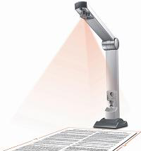

Beeldschermloep met spraak
De beeldschermloep (lange tijd 'tv-loep' genoemd) is al jarenlang het leeshulpmiddel bij uitstek om gedrukte documenten leesbaar te maken ze vergroot op een scherm te tonen. Door de introductie van platte beeldschermen zijn die toestellen ook een stuk handelbaarder geworden

Een moderne beeldschermloep met spraakfunctie zet gedrukte teksten moeiteloos om in spraak. De beeldschermloep is voorzien van een touchscreen. Om door de documenten te navigeren, veeg je met je vinger over het scherm en selecteer je het woord of de paragraaf welke je wil lezen.
Je hebt dus een beeldschermloep met spraakfunctie in één apparaat.

Aanbod

Een paar bekende voorbeelden zijn de Optelec ClearView C Speech, de Koba Vocatex, de Reinecker VeoVox, de LVI MagniLink Vision Premium TTS, de Rehan Acuity Speech en de Freedom Scientific Onyx OCR.

Voor wie?

De voorleesloep is geschikt voor wie primair een hulpmiddel zoekt om visueel te lezen, maar daarnaast baat heeft bij het laten voorlezen van documenten (bijvoorbeeld op momenten dat vermoeidheid optreedt of voor het lezen van langere documenten).

Vergoeding

- Vlaanderen: Een beeldschermloep wordt door het VAPH vergoed tot een maximaal bedrag van 3.500 euro. Wens je een toestel met spraak, dan kan je een supplement voor de voorleesfunctie verkrijgen ten bedrage van 1.120 euro.
- Nederland: Vergoeding door zorgverzekeraars is in sommige gevallen mogelijk Vergoeding bij het UWV voor in een werk- of schoolsituatie soms mogelijk. (Informeer naar de mogelijkheden bij Visio).

Conclusie
Er zijn veel mogelijkheden om gedrukte informatie zoals brieven, folders of ander gedrukt materiaal toegankelijk te maken door middel van spraak. Sommigen zijn mobiel te gebruiken zoals een app op je smartphone of tablet of een speciale bril. Anderen zijn weer eenvoudig in gebruik, maar minder mobiel. Er zijn er die de mogelijkheid bieden om visueel mee te lezen (eventueel met een optionele uitbreiding), anderen bieden enkel spraakweergave.

Daarnaast zijn er ook grote prijsverschillen en worden sommige oplossingen wel vergoed door zorgverzekeraar, UWV of VAPH en andere weer niet.
Deze grote verscheidenheid maakt de keuze niet gemakkelijker. Laat je dus vooraf goed informeren. In geval van twijfel kunnen de hulpmiddelenadviseurs van Visio en Licht en Liefde je bijstaan om tot de beste keuze te komen.

Heb je nog vragen?
Mail naar kennisportaal@visio.org, of bel 088 585 56 66
of mail naar ExpHulpmiddelen@lichtenliefde.be
Meer artikelen vind je op kennisportaal.visio.org
Koninklijke Visio is een expertiseorganisatie voor blinde en slechtziende mensen in Nederland. www.visio.org
Blindenzorg Licht en Liefde is een dienstverlenende organisatie voor blinde en slechtziende mensen in België. www.lichtenliefde.be

